Tarea Gestión de permisos simbólicos. OBLIGATORIA
1.Crea en tu home la carpeta lunes20.
2.Quitar el permiso de ejecución para el propietario
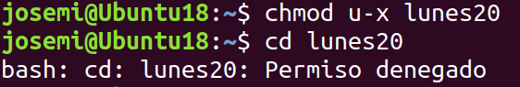
3.Añadir el permiso de ejecución para otros usuarios
4.Añadir el permiso de lectura para el propietario
5.Quitar el permiso de lectura para otros usuarios
6.Listar la carpeta para ver los permisos
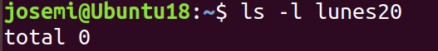
7.Quitar todos los permisos del usuario propietario
8.Quitar todos los permisos del grupo
9.Quitar todos los permisos de otros usuarios.

